Comparatif entre deux bornes Zyxel

ZyXEL NWA1100-NH ZyXEL NWA1121-NI v2
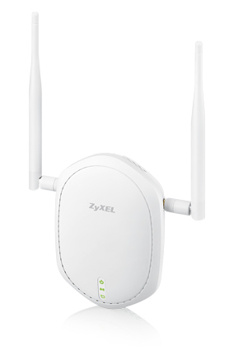

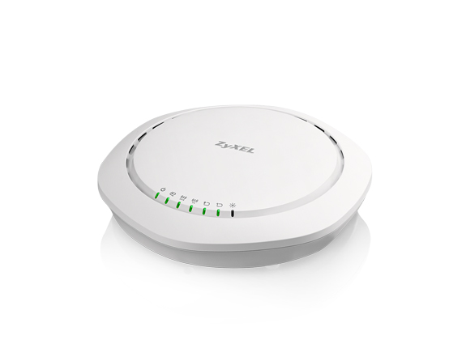

Alimentation | PoE / bloc d'alimentation (inclue) | PoE / bloc d'alimentation (inclue)
Consommation de puissance PoE | Aucune | 15,12 W
Propriétés Wi-Fi
Antenne intégrées / externes | externe | intégrée
Bande de fréquence WiFi | 2,4 GHz | 2,4 GHz à 5Ghz
Débit WiFi | 500 Mbps | 1160 Mbps
Mode client WiFi | Oui | Oui
Mode d'opération WiFi point d'accès administrable | Non | Oui
Nombre SSIDs | 8 | 16
Norme WiFi | 802.11a/b/g/n | 802.11a/b/g/n/ac
Propriétés du switch requises
Débit par port | 1000Mbps | 1000Mbps
Standard PoE | Aucun | PoE+ (IEEE 802.3at)

Norme Wi-Fi :
Les normes Wi-Fi (802.11a/b/g/n/ac ) définissent entres autre le débit et la portée maximum des bornes Wi-Fi. C’est donc vers la borne sans antenne qu’on se tournerait mais, en terme de coûts initiaux, la multiplication de bornes à faible portée peut être aussi cher qu’une seule borne. Dans notre cas, la couverture réseau en sélectionnant la première borne nécessiterait 7 bornes à 180€ soit 1440€, et la deuxième seulement 4 à 250€ soit 1000€. (les prix sont indicatifs)
Le débit Wi-Fi est le deuxième facteur clé décisionnel, ici il est préférable de garder le meilleur débit possible pour les utilisateurs qui pourront être nombreux.

PoE (Power over Ethernet) :
C’est la technique qui consiste à faire transiter du courant électrique par le biais d'un réseau IP de type Ethernet. Elle permet d’alimenter la borne Wi-Fi lorsqu’elle nécessite une alimentation. Le switch doit impérativement être compatible PoE pour alimenter les bornes. Le choix du switch doit prendre en compte ce critère.
Pour aller plus loin la maintenance des bornes est plus facile lorsqu’elles sont administrable.
C’est pour les critères ci-dessus et après validation esthétique du client que le choix s’est porté sur la borne :

ZyXEL WAC6502D-S

